FASES REQUERIMIENTO DE SOFTWARE

1. DESCRIPCION GENERAL DEL REQUERIMIENTO 2
2. FASE DE FORMALIZACIÓN 2
3. ANALISIS DE REQUISITOS Y REQUERIMIENTOS 4
5. LEVANTAMIENTO DEL REQUERIMIENTO DETALLADO 9
6. DISEÑO DE LA ARQUITECTURA DE SOLUCION 11

DESCRIPCION GENERAL DEL REQUERIMIENTO

PROYECTO | AbogaBot
Nombre Requerimiento: | Página web de un despacho de abogados.
Fecha Solicitud: | 25/10/2022
Responsable(s) Solicitud: | Launch X
Dependencia(s) Solicitante: | Formación de Developers
Responsable Funcional designado por el equipo de desarrollo de software: | Christopher Loachamin

FASE DE FORMALIZACIÓN

Descripción de la Solicitud
Usuario Solicitante
Somos un despacho de abogados que desea automatizar el procesos que conlleva hacer una demanda para poder ser más eficientes para nuestros clientes esto lo queremos mediante una página web y un formulario para obtener la información necesaria para procesar la demanda. Al terminar de de llenar el formulario necesitamos que el cliente pague para poder finalizar con la transacción.
El cliente deberá crear una cuenta en nuestra plataforma para poder dar seguimiento a su demanda la cual se actualizara en cada proceso legal que se realice.
El administrador del sitio web recibirá la notificación de una nueva demanda y con los datos del formulario se creara automáticamente el documento legal en formato Word para iniciar el proceso, el también recibirá el pago el cual será visualizado por un dashboard para ver los ingresos recibidos, además de ser el encargado para actualizar la demanda y a su vez pueda agregar comentarios en cada proceso. Al usuario se deberá notificar mediante correos para que sepa como avanza su proceso. La página web deberá ser responsive para poder verla desde el celular, para los colores de la pagina tenemos pensado en el azul marino y blanco sin limitarnos a recibir propuestas de estos.

Líder Funcional
El despacho de abogados requiera un sitio web en don de automatizaron el proceso de demandas para sus clientes, pidiendo la información necesaria mediante un formulario del cual se deberá generar automáticamente un documento Word (.doc) para ello antes el cliente deberá realizar el pago de lo que conlleva hacer este trámite, para así poder finalizar la transacción y empezar con el proceso de demanda. El cliente para poder dar seguimiento a su demanda deberá poder crear una cuenta en la cual vera todas las actualización del proceso legal que conlleva su demanda además de ser notificado por correo electrónico. El administrador del sitio recibirá una notificación de una nueva demanda y recibirá el documento generado legal para iniciar el proceso y realizara la actualizaciones del proceso pudiendo agregar comentarios en cada proceso, el administrador recibirá el pago y podrá observar los ingresos recibidos en una dashboard. La pagina necesita ser responsive y como preferencia desean el color azul marino y blanco para el sitio web pero aceptan propuestas de combinación de colores.
Ejemplo de Dashboard:
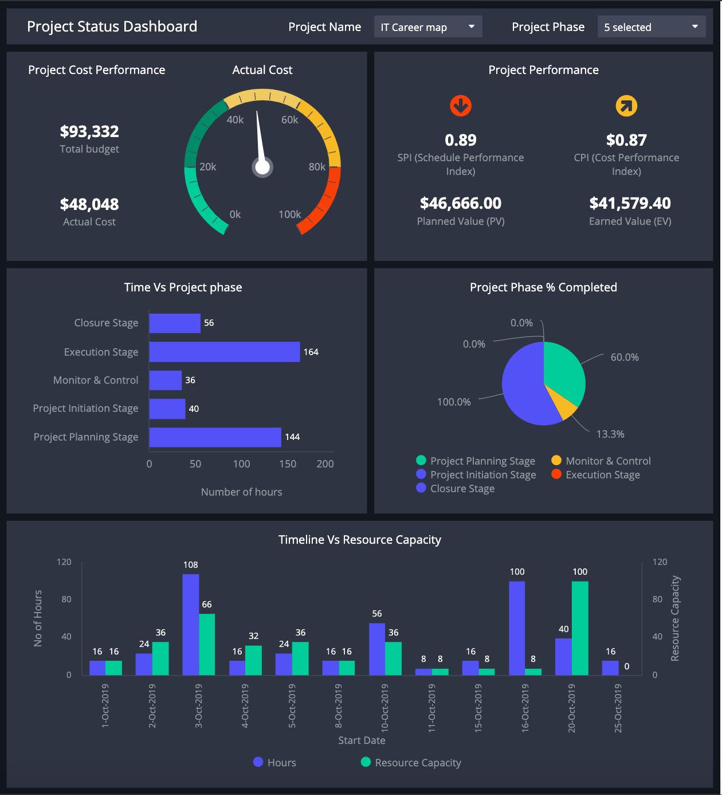

FIRMAS DE ACEPTACIÓN:

________________________________ _______________________________
Launch X Responsable Solicitud Christopher Loachamin Líder OTI
Dependencia Solicitante Oficina Tecnologías de la Información

ANALISIS DE REQUISITOS Y REQUERIMIENTOS

Fecha Inicio | 25/10/2022 |  | Fecha Final | 04/11/2022
Modelamiento de Negocio
Especificación de un diagrama de negocio que permita entender con claridad que parte del negocio se incluye o se modifica con la solución del requerimiento.
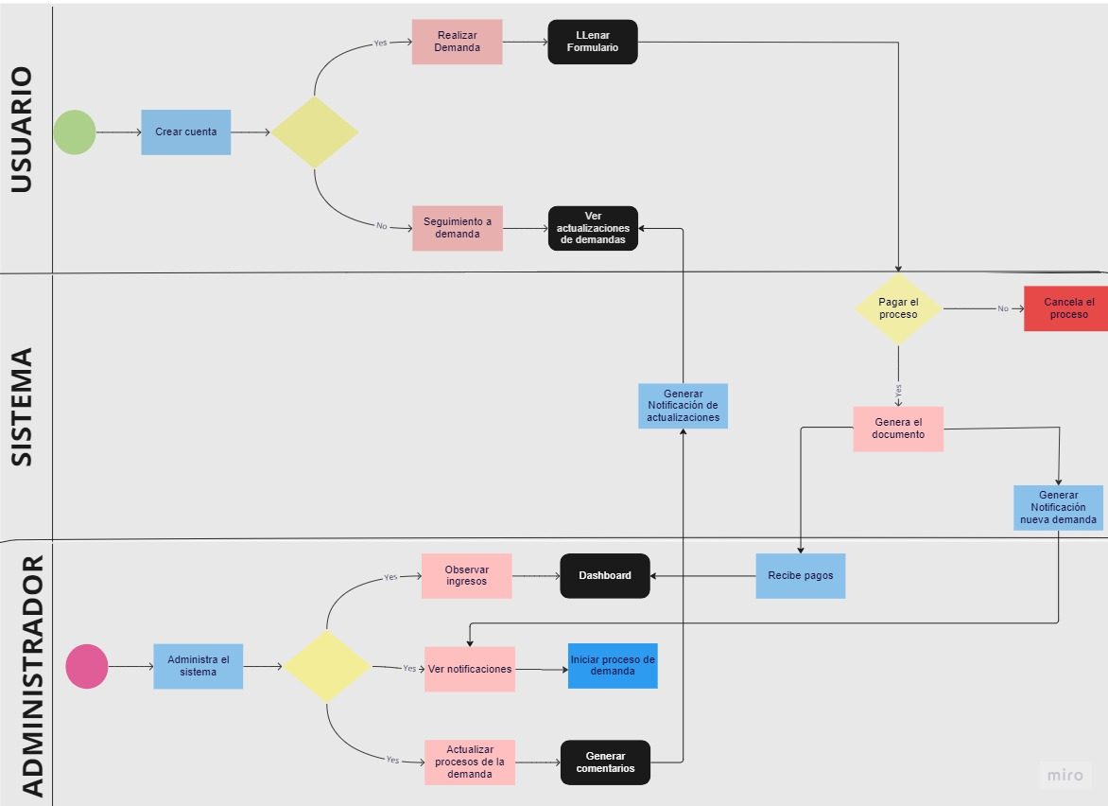

Términos de Referencia
Alcance de la solución | El sistema incluye :  Es la implementación de una página web que incluye un inicio de sesión y creación de cuenta para el usuario el cual podrá crear y consultar una demanda. En donde al crear la demanda por medio de un formulario deberá continuar con el pago de la misma para iniciar el proceso de nueva demanda. Caso contrario no se inicia el proceso.  Se enviara una notificación una vez realizado el pago al administrador el cual tendrá dos secciones.  - En la primera podrá observar en un dashboard los ingresos obtenidos.  - En el segundo es el inicio del proceso de demanda con los datos obtenidos ene le formulario.  - El tercero es la actualización del proceso de demanda en el cual podrá agregar comentarios y la cual llegara una notificación por correo para estar al pendiente de su demanda.  El sistema no incluye una base de datos en donde guardar cada demanda generada ni los usuarios que hicieron la demanda.
Requerimientos Funcionales y criterios de aceptación y | Requerimientos Funcionales -RF  Criterios de Aceptación -CA  RF 1 : El sistema deberá permitir a los clientes crear una cuenta e ingresar.  CA 1.1: Un usuario no puede enviar formularios sin completar.  RF 2 : El sistema deberá permitir a los clientes realizar una demanda  CA 2.1: Un usuario no puede enviar formularios sin completar.  CA 2.2: Un usuario no puede realizar la demanda si no realiza el pago.  RF 3 : El sistema deberá permitir a los clientes consultar la actualización de la demanda que realizo anteriormente.  CA 3.1: Se deberá mostrar las actualizaciones de la demanda  CA 3.2: Si no tiene demandas se mostrara un panel vacío.  RF 4 : El sistema deberá permitir a administrador realizar las actualizaciones y comentarios adicionales.  CA 4.1: Permitir comentarios en todos los procesos de actualización.  CA 4.2: No enviar vacío los comentarios  RF 5 : El sistema deberá notificar al usuario cuando exista un actualización de su caso.  CA 5.1: Ser notificado por correo electrónico.  RF 6 : El sistema deberá notificar al administrador cuando exista una nueva demanda.  CA 6.1: Ser notificado por correo electrónico.  RF 7 : El sistema deberá generar automáticamente un documento de Word para la iniciación del proceso legal de la demanda.  CA 7.1: El documento no puede generarse en otro formato.  RF 8 : El sistema deberá mostrar los ingresos en una dashboard  CA 8.1: Solo el administrador podrá ver los resultados.
Requerimientos no Funcionales y de calidad | Requerimientos no funciónales -RNF  Seguridad  RNF 1: Todos los sistemas deben ser respaldados localmente cada día  Usabilidad  RNF 1: El sistema debe poseer un diseño Responsive.
Interesados en la solución
  Nombre/Rol/Perfil | Descripción
  Launch / SEO | Encarado de revisar la implementación del proyecto
  Christopher Loachamin / Líder de Proyecto | Encargado de realizar el desarrollo del sitio Web
Precondiciones | Para iniciar con la solución se pretende:  - Que todos los requerimientos sean aceptados por el cliente  - Que los diseños sean aceptados por el cliente
Requisitos Técnicos | Tipo de Desarrollo | Web Escritorio Móvil Servicio Web  Servicio Windows Otro:__________________
Requisitos Técnicos | Base de Datos | Oracle  SQL Server  MySQL  MongoDB  Otro:__________________ |  |  | Versión  _______  _______  _______  _______  _______  _______
Requisitos Técnicos | Lenguaje | C#  VB  PHP  Java  JavaScript  Otro:___________________ |  |  | Versión  _______  _______  _______  _______  ES12 _______  _______
Viabilidad Técnica | Luego de adelantado el análisis de los requisitos y requerimientos es viable proponer una solución técnica para esta solicitud: SI (✔ ) NO ( )

FIRMAS DE ACEPTACIÓN:
Nombre | Dependencia | Teléfono | Firma
Launch X | Dependencia Solicitante | +52 8451263214
Christopher Loachamin | Líder OTI | +593 962145789
- FASE DE PLANEACIÓN Y GERENCIA DEL PROYECTO

Responsable |  |  | Christopher Loachamin |  | Fecha |  |  | 26/10/2022
Plan estratégico de fases del proyecto
N° | Nombre Etapa | Actividad |  | Rol Responsable | Fecha Inicio | Fecha Fin | Comentarios
1 | Requerimientos | Definición del problema |  | Christopher Loachamin , Launch X | 25/10/2022 | 25/10/2022 | Completo
 |  | Toma de requerimientos |  | Christopher Loachamin , Launch X | 26/10/2022 | 29/10/2022 | Completo
 |  | Firma de los requerimientos acordados |  | Christopher Loachamin , Launch X | 29/10/2022 | 30/10/2022 | Completo
2 | Diseño | Análisis de los Requerimientos |  | Christopher Loachamin | 30/10/2022 | 1/11/2022 | Completo
 |  | Prototipo del sistema |  | Christopher Loachamin | 1/11/2022 | 3/11/2022 | En Proceso
3 | Desarrollo | Inicio del desarrollo del sitio web |  | Christopher Loachamin | 3/11/2022 | 9/11/2022 | Por cumplir
 |  | Presentación de la primera versión |  | Equipo de software | 9/11/2022 | 9/11/2022 | Por cumplir
 |  | Corrección de errores |  | Equipo de software | 10/11/2022 | 15/11/2022 | Por cumplir
 |  | Presentación de la segunda versión |  | Equipo de software | 15/11/2022 | 15/11/2022 | Por cumplir
4 | Verificación | Pruebas CI/CD |  | Equipo de software | 16/11/2022 | 19/11/2022 | Por cumplir
 |  | Pruebas Unitarias |  | Equipo de software | 19/11/2022 | 20/11/2022 | Por cumplir
 |  | Entrega del proyecto final |  | Equipo de software | 20/11/2022 | 21/11/2022 | Por cumplir
5 | Mantenimiento | Mejoras |  | Equipo de software | 21/11/2022 | 1/12/2022 | Por cumplir
Diagrama de planeación
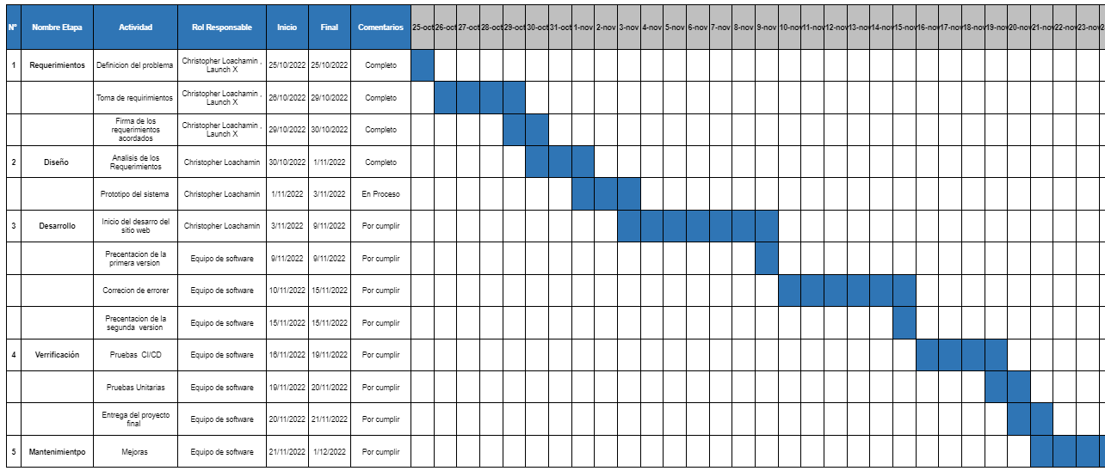

NOTA: Las fechas de planeación establecidas en este documento son aproximadas y estarán sujetas a modificaciones que surjan por control de cambios u otros factores.

FIRMAS DE ACEPTACIÓN:
Nombre | Dependencia | Teléfono | Firma
Launch X | Dependencia Solicitante | +52 8451263214
Christopher Loachamin | Líder OTI | +593 962145789

LEVANTAMIENTO DEL REQUERIMIENTO DETALLADO

Las historias de usuario deben ser independientes y debidamente identificadas; deben corresponder a una única funcionalidad y deben ser cortas y concisas
HISTORIAS DE USUARIO
Nº. |  | Identificador único de la historia de usuario
Titulo |  | Titulo claro y especifico que define la fase o historia de usuario para el requerimiento
Fecha |  | DD/MM/YYYY
Estimación |  | Peso dado por un numero entre 1 y 100 acotado por la serie Fibonacci
Característica/Funcionalidad
Descripción detallada y suministrada en lenguaje natural por el usuario final, que permite identificar la necesidad puntual para una parte específica del requerimiento.
P.e.:

Quiero que el sistema me registre el número de veces que solicita atención a través de la ventanilla única, guardando el nombre del funcionario que atiende, la cedula y el tiempo que tarda en la consulta hasta obtener la solución a su inquietud.

Razón/Resultado
Con la finalidad de…
P.e.:

Con la finalidad de controlar la eficiencia de la atención en los puntos por cada uno de los empleados…

Criterios de Aceptación
Nº | Titulo |  | Contexto |  |  | Evento
1... | Título del escenario  Pe.  Ingreso del empleado a la plataforma |  | Descripción de la situación que presenta el criterio de aceptación:  P.e.:  En caso de que ingresa el número de identificación del funcionario y es inexistente debe generar un mensaje de error. |  |  | Cuando o en qué momento ocurre el contexto  P.e.:  Cuando el empleado intenta ingresar diligenciando en el formulario identificación y nombre
2 | Control de tiempo de respuesta |  | Registrar un tiempo superior a media hora y evidenciar que se genera una alerta de atención tardía |  |  | A partir del momento en que se efectúa el cierre del caso de atención al cliente por parte del empleado
n…
Firmas de aceptación
Nombre |  |  |  | Dependencia | Teléfono |  | Firma

DISEÑO DE LA ARQUITECTURA DE SOLUCION

En caso de que existan excepciones asociadas a la arquitectura de referencia se debe incluir su correspondiente justificación en las vistas que aplique.

Fecha | DD/MM/AAAA
Vista Lógica
Se puede utilizar alguno de los siguientes diagramas UML: Diagrama de Clase, Diagrama de Comunicación, Diagrama de Secuencia.

Si utiliza convenciones para diagramas Ad hoc, por favor describirlas aquí
Vista de Implementación
Se puede utilizar alguno de los siguientes diagramas UML: Diagrama de componentes o diagrama de Paquetes

Si utiliza convenciones para diagramas Ad hoc, por favor describirlas aquí
Vista de Proceso
Se puede utilizar alguno de los siguientes diagramas UML: Diagrama de actividades o de flujo

Si utiliza convenciones para diagramas Ad hoc, por favor describirlas aquí
Vista de Física
Se puede utilizar el diagrama UML de despliegue.

Si utiliza convenciones para diagramas Ad hoc, por favor describirlas aquí
Prototipos de interfaces de usuario
Mockups o Bocetos de interfaces graficas para Front-End.

Si utiliza convenciones para diagramas Ad hoc, por favor describirlas aquí
Firmas de aceptación
Nombre |  | Dependencia | Teléfono |  | Firma

Nota: En caso de considerar limitado el uso de UML, es posible utilizar diagramas Ad Hoc.

